第十一届（2026年）中国高校计算机大赛—移动应用创新赛
心晴 MindPulse
端侧、匿名、可解释的大学生心理早期觉察工具
初赛作品说明文档
作品名称：心晴 MindPulse
作品定位：面向大学生的端侧、匿名、可解释心理早期觉察与自助建议工具
核心对象：存在压力、焦虑、睡眠失衡、社交退缩或需要低门槛心理支持的在校大学生
Demo 形态：iOS App 产品原型 + Web 可交互 Demo
核心闭环：状态记录 → RISE 恢复指数 → 风险识别 → Safety Gate → 个体化行动建议

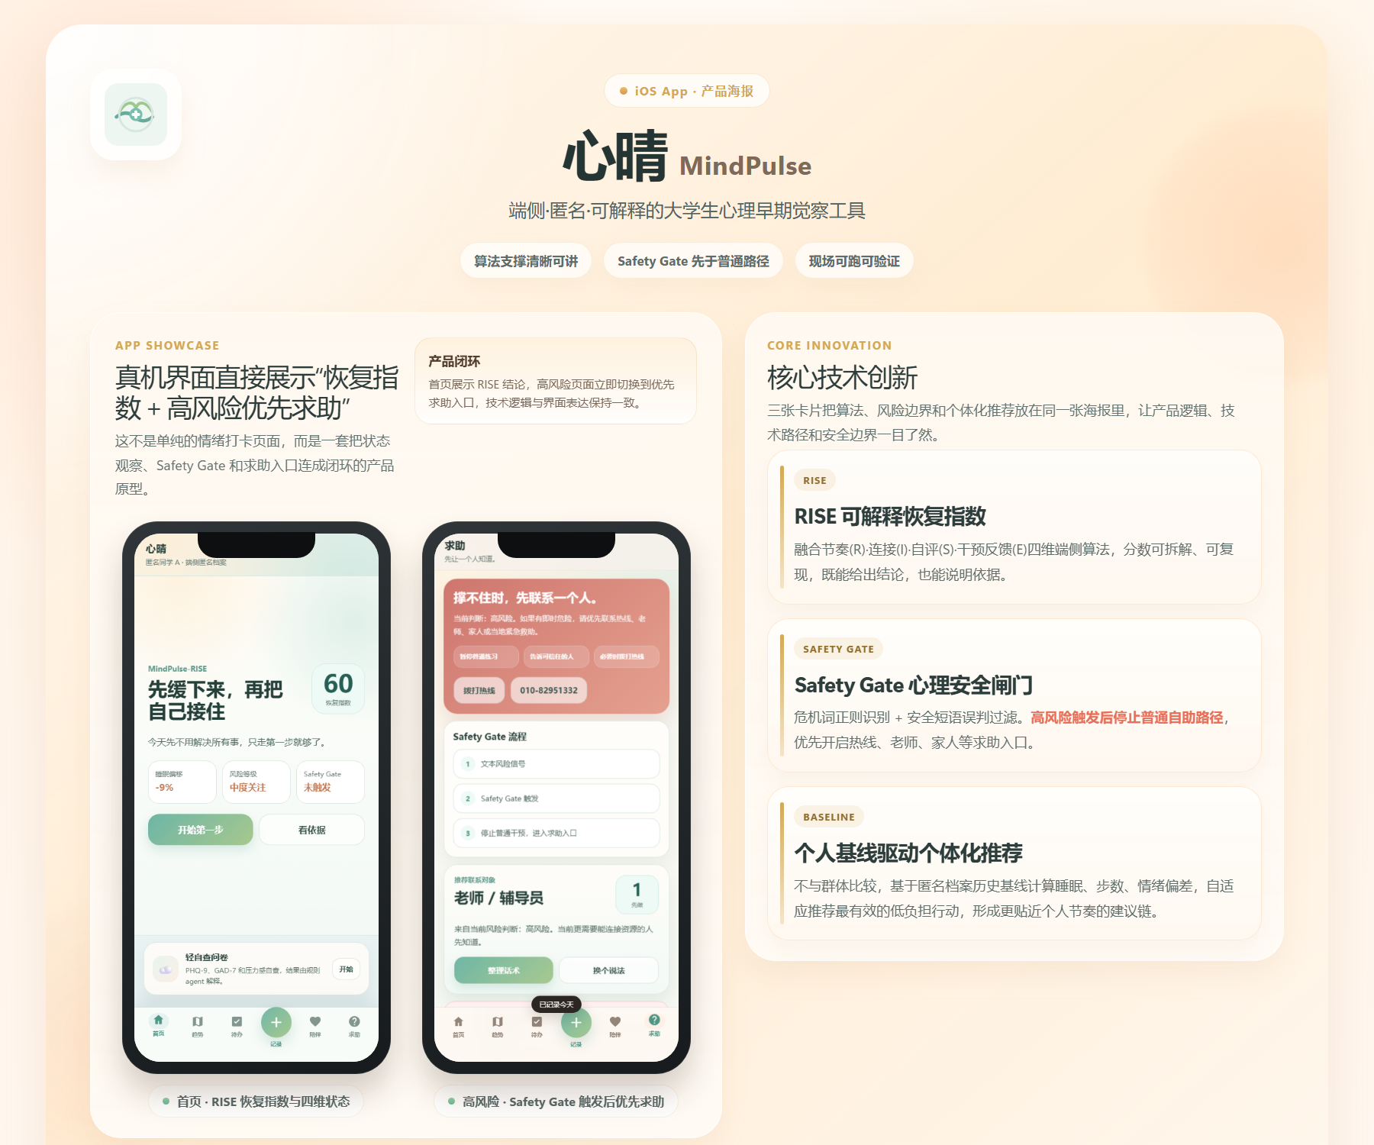
图 1 心晴 MindPulse 产品海报与核心界面概览

作品摘要
心晴 MindPulse 聚焦大学生心理状态的“早发现、先稳住、再求助”。产品以 PHQ-9、GAD-7 等自评量表为轻量入口，结合睡眠、步数、社交连接和日记文本等端侧信号，计算 RISE 恢复指数；当出现高风险表达时，Safety Gate 会优先切换到热线、老师、辅导员、家人等求助路径，避免把危机状态误导为普通情绪管理。

问题背景与用户分析
大学生处在学习压力、人际适应、就业竞争与独立生活能力快速变化的交汇期，焦虑、失眠、低落和社交退缩常以“还能撑一撑”的方式被延后处理。现有心理服务虽然专业，但学生往往担心暴露身份、预约周期长，或不知道自己的状态是否需要求助。心晴 MindPulse 的目标用户是希望低门槛记录状态、又不愿立即进入正式咨询流程的在校大学生。产品以匿名档案和端侧计算降低表达顾虑，用恢复指数把抽象情绪翻译成可理解的状态变化，并在风险升高时及时引导其连接真实支持资源。

相关竞品分析
市场上常见产品主要分为三类：一是情绪日记与冥想类 App，擅长陪伴和放松训练，但对风险识别、危机分流和学校场景支持不足；二是在线咨询平台，专业性较强，却存在付费、排队和心理门槛；三是量表测评工具，能给出分数，却常停留在一次性结果，缺少连续跟踪与行动建议。心晴 MindPulse 的差异在于把“自评量表、端侧行为线索、可解释指数、求助优先级”放在同一闭环内，不以诊断替代专业服务，而是在日常状态到正式求助之间提供更早、更轻、更安全的过渡层。

可行性分析
技术上，Demo 已实现 iOS App 的原型首页、记录、趋势、求助、账户与本地档案流程。核心计算采用端侧规则与轻量评分：用户输入心情、睡眠、步数、社交连接和文本备注后，系统给出 RISE 恢复指数、风险等级与建议链路；PHQ-9、GAD-7 作为标准化自查入口，能辅助建立个人基线。数据层面，产品采用匿名档案、本地存储、可选邮箱验证与加密存储思路，符合学生对隐私的敏感需求。业务落地上，产品不要求一次性接入复杂医疗系统，可先在高校心理健康教育、辅导员工作站、班级心理委员场景中作为早期观察和自助工具试点。风险控制上，Safety Gate 将高风险文本、危机词和连续异常状态置于最高优先级，触发后停止普通建议，展示热线和可信联系人，从产品流程上减少误判带来的安全隐患。

App创新点

RISE 可解释恢复指数
创新价值：融合节奏、连接、自评、干预反馈四类端侧信号，输出可拆解、可复现的恢复指数与依据。
RISE 恢复指数不是黑箱情绪分，而是将节奏、连接、自评、干预反馈拆成可解释因子，既能给出结论，也能说明依据，便于用户理解“为什么今天需要慢一点”。

Safety Gate 心理安全闸门
创新价值：识别危机词、极端表达和连续异常状态，触发后停止普通自助建议，优先给出热线、老师、家人等求助入口。
Safety Gate 把心理安全放在普通推荐之前：一旦检测到自伤、绝望、消失等高风险表达，系统优先呈现热线、老师、辅导员、家人等求助入口，避免继续推送冥想、打卡等不合适路径。

个人基线推荐
创新价值：不与群体做简单比较，而是基于个人历史节奏计算睡眠、步数、情绪偏差，生成更贴近当日状态的微行动。
产品强调个人基线，不用群体平均值评价学生，而是比较其自身历史变化，生成睡眠调整、呼吸练习、散步、联系朋友、只做一件小事等微行动。第四，端侧匿名与可解释设计形成信任基础，使学生愿意持续记录，也让学校场景中的辅助使用更容易被接受。

应用前景
心晴 MindPulse 可作为高校心理健康服务体系的前置层：面向学生端提供匿名自查、状态记录和自助建议；面向心理健康教育活动提供轻量化工具；面向辅导员和心理委员培训提供风险识别与转介流程演示。后续可在保证隐私和授权的前提下接入校园心理中心预约、校内热线、运动与睡眠数据，并扩展为多端同步版本。作品的价值不在于替代专业诊疗，而在于把心理风险从“被动发现”提前到“日常觉察”，让更多学生在状态恶化前获得清晰、可信、可执行的第一步支持。

Demo验证说明
- 首页可查看 RISE 恢复指数、风险等级、轻量问卷入口和个体化行动建议。
- 当文本备注出现“绝望”“伤害自己”“想消失”等高风险表达时，页面进入 Safety Gate 求助优先流程。
- Demo 包含匿名档案、邮箱验证码演示、本地加密存储思路和 PHQ-9/GAD-7 自查题组，便于评审现场验证。

